|  |  |  |
| --- | --- | --- |
| Social media event  **Project Initiatie Document** | | |
|  |  |  |
|  | Fon52500 |  |

Documenthistorie

Revisies

|  |  |  |  |
| --- | --- | --- | --- |
| Versie | Status | Datum | Wijzigingen |
| 0.5 | Alpha | 21-11-2014 | Managementsamenvatting, Projectorganisatiestructuur |
| 1.0 | RC | 28-11-2014 | Projectdefinitie, Planning |
|  |  |  |  |
|  |  |  |  |

Goedkeuring

Dit document behoeft de volgende goedkeuringen:

|  |  |  |  |  |
| --- | --- | --- | --- | --- |
| Versie | Datum goedkeuring | Naam | Functie | Paraaf |
| 1.0 |  |  |  |  |
|  |  |  |  |  |
|  |  |  |  |  |
|  |  |  |  |  |

Distributie

Dit document is verstuurd aan:

|  |  |  |  |
| --- | --- | --- | --- |
| Versie | Datum verzending | Naam | Functie |
| 1.0 | 28-11-2014 | Inge van Engeland | PTS2-Tutor |
|  |  |  |  |
|  |  |  |  |
|  |  |  |  |
|  |  |  |  |
|  |  |  |  |
|  |  |  |  |
|  |  |  |  |
|  |  |  |  |

Managementsamenvatting

In dit document kan je alles vinden over ons proftaak project.   
De opdracht van dit project is om onze gemaakte camping applicatie verder te ontwikkelen.  
Dit document is opgebouwd in 4 delen: Hoofdstuk 1 zal over het project zelf gaan wat we willen bereiken met het project. In hoofdstuk 2 zal het gaan over onze werkstructuur en wat iedereen zijn rollen zijn. Hoofdstuk 3 bevat onze product compositie waarin alle producten staan die we gaan maken. Tenslotte hoofdstuk 4 bevat de planning van ons project met belangrijke data erin verwerkt zoals deadlines en tussenproducten.

Doel van dit document  
Dit document is bedoeld om vast te leggen wat ons doel is en onze grenzen aan te geven.  
Ook kan dit document erbij worden gepakt in geval van onzekerheden.

Aanleiding  
We hebben dit document aangemaakt na aanleiding van onze tussentijdse oplevering.  
Nu we verder werken met hetzelfde project was de odpracht om een pid te maken.

Globale aanpak  
Iedere vrijdag werken we aan het project, volgens planning. Mocht niet alles af zijn, dan plannen we doordeweeks een dag in om het af te ronden.

Globale kosten en doorlooptijd

De globale kosten zullen bestaan uit onze uren, en eventuele hardware zoals de barcode-scanner.

**Inhoud**

1 Projectdefinitie 5

1.1 Projectdoelstellingen 5

1.2 Gekozen oplossing of aanpak 5

1.3 Producten c.q. eindresultaat 5

1.4 Uitsluitingen 5

1.5 Budget 5

2 Projectorganisatiestructuur 6

2.1 Opdrachtgever 6

2.2 Tutor 6

2.3 Projectmanager 6

2.4 Archivaris 6

2.5 Projectlid 7

3. Productdecompositiestructuur 8

4. Planning 9

# Projectdefinitie

## Projectdoelstellingen

De opdrachtgever wil graag dat er van de huidige applicatie een webapplicatie gemaakt wordt. ICT4Events levert een werkende webapplicatie op, met gedocumenteerde veranderingen. De oplevering vindt plaats in week 17.

## Gekozen oplossing of aanpak

Van de C# applicatie moet een webapplicatie gemaakt worden, door middel van ASP .NET wordt dit gerealiseerd. De database moet aangepast worden, er moet PL/SQL toegepast worden. Er moeten nieuwe servers toegevoegd worden, het gaat hier om een mailserver en een webserver. De Active Directory moet nog aangemaakt worden.

## Producten c.q. eindresultaat

Het opgeleverde product is een werkende webapplicatie voor het SocialMediaEvent. De functionaliteiten zijn getest en de resultaten hiervan zijn gedocumenteerd in een acceptatietestplan.

Werkende webapplicatie bestaande uit:

1. Database
2. Werkende servers (webserver, mailserver)
3. Webapplicatie
4. Active Directory

## Uitsluitingen

* Onze projectgroep is niet verantwoordelijk voor het opleiden van het personeel.
* Het programma wordt error vrij aangeleverd en niet verder ontwikkeld, er zullen dus geen patches komen.

## Budget

Onze proftaak groep werkt minimaal 8 uur per week over een periode van 9 weken. Hier kunnen nog uren bij komen.   
Het budget zit dus op 8x9=72 uur. Als hier gemiddeld 4 uur per week bijkomen komt het op 8x9+4x9=108 uur.   
Op loonwijzer.nl staat dat een software engineer tot €46,- per uur kan verdienen.  
108x46= €4968,-  
De hardware hoeft niet aangeschaft te worden aangezien deze al in het bezit zijn van ICT4Events.  
Het budget komt dus op €4968,- uit.

# Projectorganisatiestructuur

Opdrachtgever

Projectmanager

Projectlid

Projectlid

Projectlid

Projectlid

Archivaris

Tutor

## Opdrachtgever

Rol De opdracht gever geeft de opdracht voor het project, maar is bij de ontwikkeling verder niet aanwezig.

Verantwoordelijkheid Verantwoordelijk voor het goed formuleren en het duidelijk maken wat hij van het project verwacht.

Taken Samen met de projectgroep op 1 lijn komen om duidelijk te maken wat er verwacht wordt. Stelt eisen.

## Tutor

Rol Stuurt de projectmanager aan en bij wanneer dit nodig is. Communiceert met de opdrachtgever als er onduidelijkheden of problemen zijn.

Verantwoordelijkheid Functionaliteit bewaken.

Taken Aansturen van de project manager, op de hoogte zijn van de vooruitgang van het project en eventueel bijsturen wanneer dit nodig is.

## Projectmanager

Rol Heeft overzicht en stuurt leden aan.

Verantwoordelijkheid Verantwoordelijk voor de samenwerking en voortgang.

Taken Verdeelt taken, stemt taken op elkaar af, stelt actiepunten vast, controleert voortgang, stelt planning bij, maandelijks overleg met projectcoördinator, controleert projectleden en is aanspreekpunt van de productmanager.

## Archivaris

Rol Zorgt voor documentatie.

Verantwoordelijkheid Verantwoordelijk voor het maken van documentatie, agenda en notulens.

Taken Houdt het projectdossier bij, legt afspraken vast, beheert en is verantwoordelijk voor de documentatie van het project, maakt gesprekverslagen, zorgt voor afspraken met derde, organiseert overleggen, zorgt voor agenda en notulen.

## Projectlid

Rol Werkt aan het project.

Verantwoordelijkheid Verantwoordelijk voor zijn eigenwerk.

Taken Neemt taak op zich, werkt deze uit en legt deze voor aan de projectmanager.

# 3. Productdecompositiestructuur

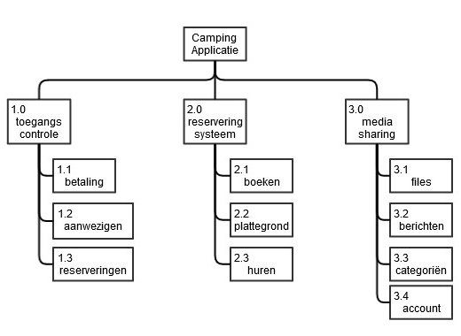Hieronder zie je de productcompositie van het product, er worden geen verdere veranderingen doorgevoerd. Het is dezelfde als van de eerste C# applicatie, maar omdat het project nog steeds hetzelfde doel voor ogen heeft zijn er geen veranderingen van toepassing.  
De structuur is opgedeeld in 3 systemen die hun eigen funtionaliteiten hebben.

# 4. Planning

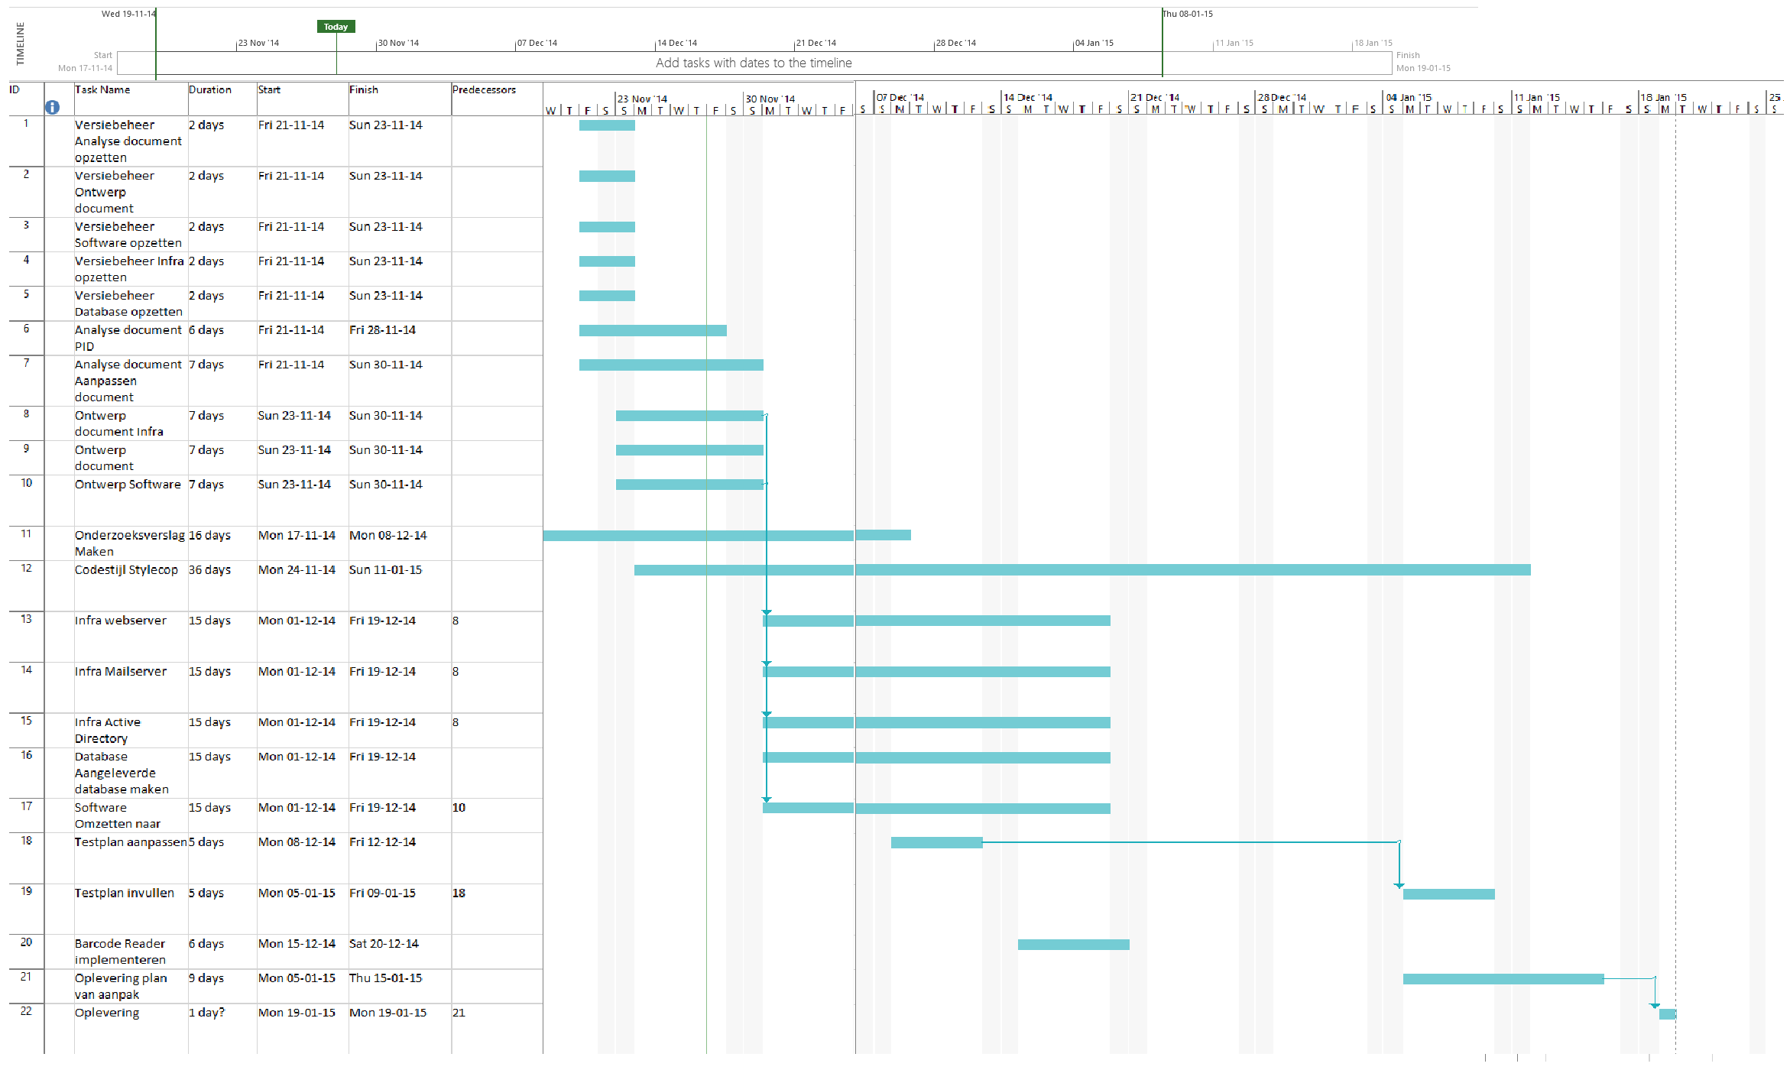https[://Link naar MSProject planning](https://www.dropbox.com/s/x6veq14n9cwdsnc/Tijdplanning.mpp?dl=0)